Содержание

Введение

1. История Йозефа Пилатеса
2. Техника Пилатес
3. Основные принципы Пилатес
4. Базовые упражнения

Заключение

Список используемой литературы

Введение

Пилатес (Pilates) - новое направление в фитнесе, которое вместе с тем уже успело завоевать популярность по всем мире. Это направление названо в честь своего основателя Джозефа Пилатеса, который родился в 1880 г. в Дюссельдорфе.

Пилатес - это безопасная программа упражнений без ударной нагрузки, которая позволяет растянуть и укрепить основные мышечные группы в логической последовательности, не забывая при этом и о более мелких слабых мышцах.

Система Пилатес отвечает требованиям любого организма. Как и любая другая физическая нагрузка, Пилатес развивает гибкость суставов, эластичность связок, силу, межмышечную и внутримышечную координацию, силовую выносливость и психические качества, но главное отличие Пилатеса от всех других видов - сведенная практически к нулю возможность травм и негативных реакций. Все упражнения выполняются со специальными тренажерами. Это может быть изотоническое кольцо, резиновые амортизаторы или тренажер Pilates Allegro.

Главное постоянно концентрировать внимание на дыхании, положении позвоночника и малого таза, учиться чувствовать свое тело. Таким образом, налаживается связь между телом и разумом на энергетическом уровне.

В пилатесе упражнения продуманы так, что слабые мышцы также включаются в работу. В этом и заключается его основной эффект.

1. История Йозефа Пилатеса

Американец немецкого происхождения Йозеф Хуберт Пилатес родился в 1880 году в маленьком городке неподалеку от Дюссельдорфа.

Как и все дети того времени, он переболел рахитом, астмой. С десятилетнего возраста маленький Йозеф начал делать гимнастические упражнения. Сам мальчик был очень хрупким и слабым, но благодаря регулярным занятиям к пятнадцати годам он накачал такую мускулатуру, о которой мог мечтать любой взрослый. Его даже пригласили быть моделью для анатомических рисунком. Пилатес стал заниматься различными видами спорта, популярными в то время. Он занялся Греко-римской борьбой, плаванием и боксом. В возрасте 32 лет "Джо" эмигрировал в Англию и обучал там детективов Скотланд ярда боксу и борьбе. В начале Первой мировой войны Джозеф Пилатес попал в плен. В заключении он продолжал активно тренироваться и обучал упражнениям своих сопленников. Пилатесом была разработана программа тренировок. Для тренировок он применял всевозможные предметы, которые можно было найти в заключении. После плена Джозеф Пилатес покинул Англию, недолгое время побыл в Германии и эмигрировал в 1923 году в Америку. Спустя два года он заключил брак с медицинской сестрой по имени Клара. Вскоре Йозеф Пилатес открыл первую студию тренировок. Студия находилась в здании городского Нью-Йоркского центра балета. Пилатес разработал программы для танцоров, вскоре подавляющее большинство Нью-Йоркских танцоров тренировались в студии Джозефа Пилатеса. На занятия приходили звезды театра и кино, танцоры, все высшее общество того времени тренировалось у Пилатеса. Такие звезды балета как Марта Грахам и Джордж Баланчин тренировались в его школе.

Пилатес добился огромных успехов со своей школой. Он передавал ученикам знания о том, как правильно делать дыхательные и физические упражнения, а так же упражнения на растяжку. Пилатес общался с китайскими эмигрантами и внедрил в свой комплекс упражнений некоторые принципы тренировки Тай Чи ( Thai Chi ). Он разработал новый вид тренировок, назвал его "методом пилатес". В программы тренировок он включал различный инвентарь, разработанный им самим.

В течение сороковых лет прошлого столетия школа Пилатеса была самым модным и трендовым заведением Нью-Йорка. Йозеф "Джо" Пилатес умер в 1967 году в возрасте 87 лет. Метод пилатес был забыт на несколько десятилетий до тех пор, пока в 1970 году бывшая ученица Пилатеса танцовщица Романа Крицановска открыла в Лос-Анджелесе студию пилатеса. Звезды Голливуда, стремящиеся к внешнему совершенству и находящиеся в поиске новых эффективных методик по борьбе с лишним весом, стали учениками школы пилатес. Мадонна, Том Джонс, Джон Траволта посещали эту школу. В настоящее время эта школа является самой популярной среди звезд Голливуда.

Во всем мире пилатес стал распространенным занятием. Ученики Йозефа Пилатеса выработали каждый свой собственный стиль пилатес и донесли его уже до своих учеников. Формы пилатеса с мячом, для беременных, для детей становятся все более привлекательными…

1. Техника Пилатес

Цель занятия пилатес - развитие силы и контроля над мышцами при максимальном удлинении тела. При выполнении упражнений растягивайте корпус от копчика до макушки.

Сама техника пилатес противоречит общепринятым понятиям о физической нагрузке, тем не менее, техника пилатес позволяет избежать болей при выполнении упражнений.

Все упражнения пилатес выполняются таким образом, что позвоночник находится в естественном положении. Естественный прогиб позвоночника позволяет добиться наилучших результатов.

Например, в положении лежа расстояние между поясницей и полом не должно превышать ширину ладони. Прогиб поясницы должен быть естественным.

Если ноги во время упражнения согнуты или подняты, то поясница естественным образом прижимается к полу. Не надо этому препятствовать. Поясничный отдел должен оставаться плоским.

Одно из самых главных правил в технике пилатес – сохранить вытяжение мышц во время их напряжения.

В упражнениях пилатес нужно плотно сжимать ягодицы. При этом не выводите таз вперед, и не отрывайте его от пола, (это касается выполнения упражнений лежа).

При выполнении упражнений нужно подкручивать таз вперед. Это означает, что лобковая кость находится на одной вертикальной плоскости с Вашим пупком. Живот втянут, пытайтесь приблизить пупок к позвоночнику.

Очень важно освоить технику дыхания пилатес. Обычно это удается не сразу. Дыхание верхнее, грудное, живот втянут и не выделяется вперед при вдохе. При вдохе грудная клетка так же не выдается вперед, а раздвигается в стороны. Вдох происходит через нос, выдох через рот. Дышите легкими, ни в коем случае не животом.

Лопатки во время занятий нужно плотно прижимать к ребрам. Это поможет Вам избежать перегрузки мышц шеи и верхней части спины. Чтобы достичь правильного положения лопаток необходимо свести их к центру спины, и опустить вниз к копчику.

Во время упражнений пилатес грудная клетка не должна подниматься вверх и выпячиваться вперед. Ребра должны двигаться по направлению вправо и влево от боков. Во время выдоха ребра опускаются к бедрам. Стабилизация грудной клетки особенно важна во время вдохов и при подъёме рук.

Ноги во время упражнений должны находиться в позиции Пилатес. Это означает, что ноги слегка раздвинуты наружу в тазобедренных суставах, носки разведены врозь, колени выпрямлены, но расслаблены, не заблокированы. При этом расслаблена передняя поверхность бедра.

Задняя поверхность шеи должна быть вытянута. На начальном этапе при выполнении упражнений лежа под шею можно положить небольшой валик.

Следите за тем, чтобы во время выполнения упражнений пилатес голова не запрокидывалась. Голова должна быть продолжением корпуса. Для того, чтобы обеспечить правильное положение головы, представьте себе, что между подбородком и грудью у Вас зажат апельсин. А вот при выполнении упражнений стоя, представьте, что на голове у Вас находится стакан с водой, и Ваша задача сделать так, чтобы вода не пролилась.

1. Основные принципы Пилатес

Положение тела во время занятий пилатесом подчиняется трем принципам:

- Грудная клетка и с дыхание всегда были для пилатеса всегда центральным пунктом.

- Дыхание должно быть равномерным, дыхание грудное, но не вперед, а в стороны, понаблюдайте за собой в зеркало.

- Грудная клетка, а в частности ребра, должны расходиться в стороны при вдохе. Живот втянут. Легкие полностью наполняются воздухом.

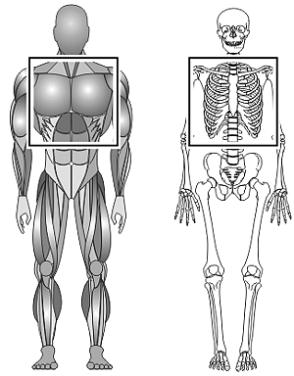

Выравнивание грудной клетки в туловище Йозеф Пилатес называл "бокс Пилатес". Так же большое значение во время занятий уделяется отделу позвоночника от плечевых суставов до тазовых костей. Лобковая кость и пупок находятся на одной вертикальной линии.

Позвоночник – один из самых важных элементов нашего тела. В занятиях пилатесом. Позвоночник должен быть расслаблен. Лопатки опущены вниз и сведены. Позвоночник должен быть ровным, прямым .

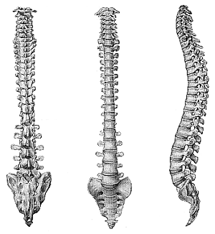

Ну и, наконец, самым важным элементом при статических упражнениях и динамических движениях является "каркас прочности". Он обеспечивает контроль тазовых костей, которые в большинстве упражнений должны находиться в статическом положении. Например, упражнения на скручивание выполняются исключительно верхней частью тела, таз при этом неподвижен.

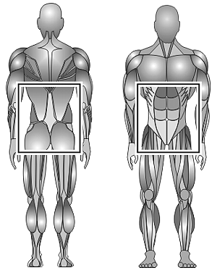

4. Базовые упражнения

1. Скручивание

Советы при выполнении упражнения :

• Никогда не задерживайте дыхание во время всего упражнения!

• Представьте себе, что Вы медленно укладываете позвонок за позвонком на пол, и также медленно отрываете позвонок за позвонком от пола.

• Голова и шея должны являться продолжением позвоночника. Голова не должна наклоняться, запрокидываться и наклоняться вперед.

• Во время упражнения пилатес тренируются брюшные мышцы пресса.

* Первым упражнением пилатес, которое стоит освоить является скручивание. Сядьте на коврик, вытяните ноги. Руки держите на бедрах. Согните колени как показано на рисунке.
* Ступни должны твердо стоять на поверхности. Нельзя отрывать их от пола во время выполнения упражнения. Спина прямая, макушкой тянитесь наверх. Шея является продолжением спины. Руки прислоните к подколенным впадинам так, как Вам удобно.
* Начинайте раскручиваться, опускайте поясницу позвонок за позвонком на пол. Не отрывайте ноги от пола. Кладите на пол среднюю часть спины, затем начинайте опускать шейные позвонки.
* Начинайте скручиваться обратно – также позвонок за позвонком.
* Полностью вытяните Ваш позвоночник и потянитесь макушкой наверх.

Повторите упражнение пять-шесть раз без пауз.

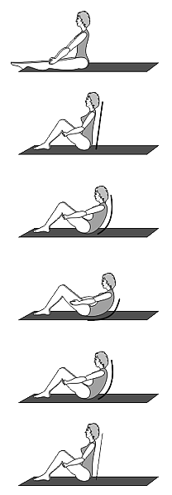

2. Раскачивание

Советы при выполнении упражнения:

• Никогда не задерживайте дыхание во время упражнения пилатес.

• Опускайте на пол позвонок за позвонком.

• Не допускайте резких движений, Вы должны двигаться не по инерции, а благодаря напряжению мышц.

• Голова должна быть продолжением Вашего корпуса, ее нельзя запрокидывать.

• Во время упражнения пилатес тренируются мышцы брюшного пресса.

Упражнение пилатес "раскачивание" является довольно таки сложным упражнением, несмотря на кажущуюся простоту. Оно поможет обрести равновесие и улучшить баланс тела.

* Сядьте на коврик прямо. Спина прямая, макушкой тянитесь наверх, вытягивая позвоночник. Удлиняйтесь, растите.
* Ноги слегка согнуты, ступни прижаты к полу, но без напряжения.
* Руками обхватите внешние стороны бедер, живот втянут, Вы должны как бы тянуться пупком к позвоночнику.
* Теперь округлите спину, и аккуратно позвонок за позвонком опускайтесь на плечи.
* Позвоночник должен впечататься в коврик. Спина должна быть круглой. Голова должна являться продолжением спины, не запрокидывайте ее.
* Медленно раскачивайтесь. Голова не должна опускаться на пол. Начинайте движение наверх до исходного положения. Вернувшись в исходное положение, потяните спину, потянитесь макушкой наверх.

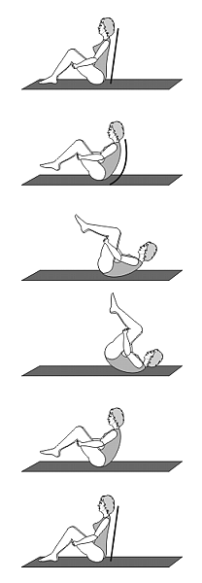

3. Растяжение позвоночника

Советы при выполнении упражнения:

• Дышите во время всего упражнения равномерно.

• Дыхание должно быть медленным и глубоким.

• Растягивайте позвоночник.

• Притягивайтесь пупком к позвоночнику, втянув живот.

• Ноги расслаблены, ступнями тянитесь к туловищу.

Цель этого упражнения пилатес – растяжение позвоночника.

* Сядьте прямо, спина должна быть прямой. Пальцы ног и ступни тянутся к колену.
* Вытяните руки вперед. На выдохе медленно начинайте сгибаться вперед.
* Обратите внимание на то, что поясница должна оставаться прямой, скручиваться должна только верхняя часть позвоночника.
* Тянитесь далеко вперед. Ноги можно слегка согнуть.
* Скручивайте позвонок за позвонком, медленно опускайте голову между руками к ногам.
* Старайтесь вытянуть руки как можно дальше вперед, тянитесь макушкой вперед.
* Не останавливайтесь, продолжайте движение в исходное положение.

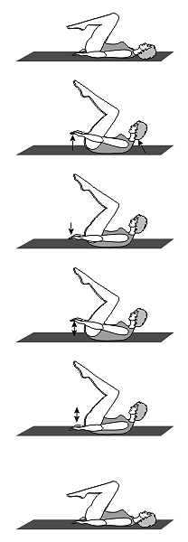

4. Сворачивание

Исходное положение:

Лежа на спине, руки вдоль туловища.

* Начинаем поднимать голову, а затем руки. Тянемся руками, чтобы достать носки ног. "Сворачиваемся". Далее, полежав минуту-другую на выдохе, начинаем подниматься и разворачиваться. Руки запрокидываем за голову и выдыхаем. Выдох. Руки опустили. Полежать немного, чтобы восстановилось дыхание и пульс.
* Можно сделать несколько раз. Делать не напрягаясь, свободно. Желательно тянуться всем телом и стремиться лечь на колени грудью.
* Пупок при этом прижат. Дыхание свободное.

5. Круг ногой

Советы при выполнении упражнения:

• Дышите во время всего упражнения пилатес равномерно.

• Дыхание должно быть медленным и глубоким.

• Втяните живот, как бы пытайтесь прижаться пупком к позвоночнику.

• Голова остается на полу, тянитесь макушкой к стенке.

Упражнение пилатес "Круг ногой" является упражнением пилатес, которое надо делать поочередно на разные ноги.

* Тело должно быть неподвижно, движения ноги во время упражнения не должны как-то влиять на положение корпуса.
* Исходное положение – лежа на спине, руки вытянуты вдоль тела, ноги слегка присогнуты. Ступни прижаты к полу.
* Поднимите правую ногу вертикально. Сделайте это на выдохе, начинайте вращения ногой сначала по часовой стрелке, затем против часовой стрелки.
* Амплитуда не должна быть большая, она у каждого своя. Не стремитесь начертить как можно больший круг ногой. Обязательно следите за дыханием.
* Сделайте пять – шесть круговых движений. Поменяйте направление движения.
* Затем поменяйте ногу. Контролируйте стабильность тела. Оно не должно перемещаться, наклоняться во время выполнения упражнения.

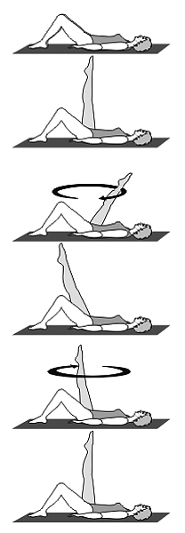

Заключение

Методика пилатес эффективно помогает развитию координации, улучшает гибкость, учит двигаться красиво и грациозно. Непохожие друг на друга упражнения требуют необычайно плавного и точного выполнения, а значит, и высокой степени концентрации на каждом элементе. Комплекс включает в работу большое количество мышц одновременно, требуя правильной техники выполнения, количество повторений при этом может быть минимальным. В работу включаются глубокие мышечные группы, играющие ключевую роль в формировании красивой осанки и фигуры.

Нагрузка в пилатесе ничуть не меньше, чем во время других тренировок. Стоит сделать несколько упражнений, как мышцы начинают дрожать от напряжения. Причем в пилатесе есть один секрет: во время других тренировок (например, на тренажерах) мы в основном заставляем работать наши крупные и сильные мышцы, а мелкие и слабые не прорабатываются. В пилатесе упражнения продуманы так, что слабые мышцы также включаются в работу. В этом и заключается его основной эффект. Для женщин пилатес так же полезен и важен, как йога. Во-первых, из-за того, что позволяет работать с труднодоступными мышцами, во-вторых, развивает мышцы, необходимые при родах, а беременным позволяет аккуратно заниматься фитнесом, не бросая тренировки, поддерживая в форме свое тело, готовя его к рождению малыша.

Джозеф Пилатес твердо верил, что такой методикой тренировок он опережает свое время на 50 лет. Даже сегодня, когда оригинальный метод претерпел изменения по мере того, как он распространился по земному шару, базовые принципы, заложенные в нем, до сих пор остаются неизменными. Демонстрируя приверженность своей методике и ее эффективность, Джозеф Пилатес и в 70 лет позировал художникам, поражая их физическим развитием и красотой своего тела.

Список используемой литературы

1. Голубев С.А. Упражнения пилатес/ Физкультура и спорт - 2008-№8.-С.22-23

2. Преображенский В. Гимнастика для позвоночника/ Физкультура и спорт – 2008-№4. – С. 18-19

3. Преображенский В. Гимнастика для позвоночника/ Физкультура и спорт – 2008-№2. – С. 18-19